**Indigo baza mineralna Sensual Skin - co czyni ją wyjątkową?**

**Nasz najnowszy produkt Indigo baza mineralna Sensual Skin to hit wśród naszych klientek. Chcesz wiedzieć dlaczego podbił on serca setek kobiet? Dowiesz się tego z naszego artykułu!**

**Indigo baza mineralna Sensual Skin**

W biegu życia codziennego coraz trudniej znaleźć nam chwilę dla siebie. Robienie manicure wymaga od nas jednak trochę czasu, przez co wiele z nas rezygnuje z tego zabiegu. A co gdyby manicure hybrydowy można było zrobić przy użyciu tylko jednego lakieru? Skróciłoby to znacznie czas przygotowania naszych paznokci, jednocześnie pozostawiając nam więcej czasu na nasze codzienne obowiązki. [Indigo baza mineralna Sensual Skin](https://lubiepaznokcie.pl/produkt/mineral-base-indigo-sensual-skin-7ml/) to właśnie taki produkt, który zapewni Ci manicure w jednym kroku!

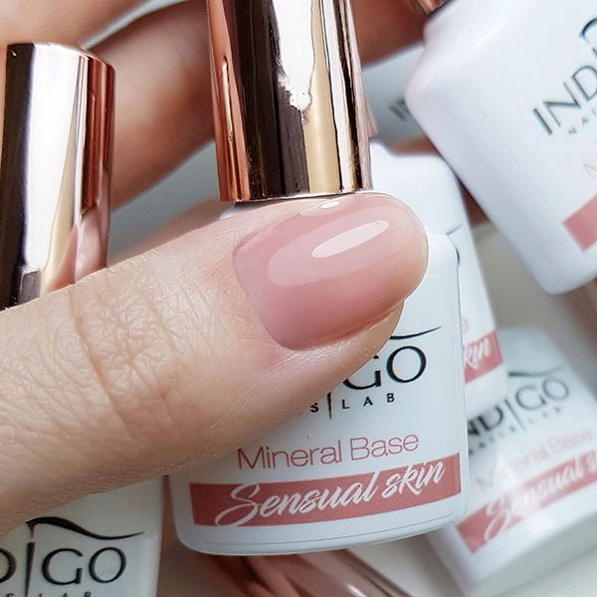

**Indigo baza mineralna Sensual Skin - dlaczego warto?**

**Indigo baza mineralna Sensual Skin** pełni funkcję zarówno bazy, na którą możesz nałożyć dalszą część stylizacji czyli kolor oraz top, jak i nadaje mu delikatny kolor z palety nude. Plusem lakieru jest również to, że nie musisz na niego nakładać już topu. Co to oznacza? Że zrobienie manicure hybrydowego to dla Ciebie już tylko jeden krok, przy użyciu tylko jednego lakieru! Znaczna oszczędność czasu, a przy tym oszałamiający efekt! Bazy mineralne zapewniają krycie w 75%, nie musisz więc martwić się tym, że trzeba stosować wiele warstw lakieru. Baza też cechuje się rzadszą konsystencją niż w przypadku bazy proteinowej, ale bez obaw - jej aplikacja jest banalnie prosta i nie powoduje zalewania skórek. Sprawdź sama naszą *Indigo bazę mineralną Sensual Skin*!